Как кот Хуанг Минж помог советскому разведчику.
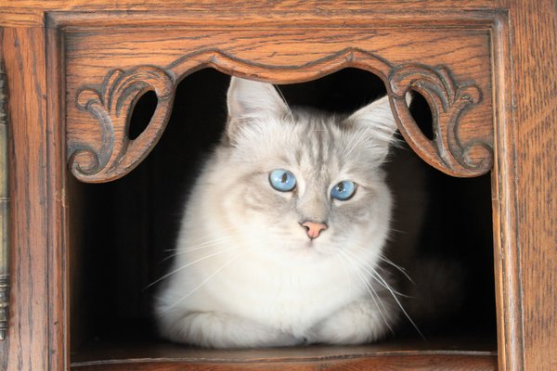
кот по имени Хуанг Минж/pixabay.com
Это произошло жарким летом 1945 года в Чанчуне (не далеко от Порт-Артура). К этому времени ни для Советского, ни для Японского руководства не было секретом о скором начале наземной операции Красной Армии против Квантунской армии. Поэтому Советское командование увеличило разведывательные действия в Чанчуне, где находилась штаб-квартира Квантунской армии. В доме, который занимал начальник разведки Квантунской армии, полковник Хатиро китайская прислуга занималась шпионажем и передавала данные советской разведке. Справедливости ради, стоит отметить, что китайцы очень сильно желали независимости и поэтому с удовольствием помогали нашим разведчикам.
Но уйдем от геополитики и перейдем к кошкам в том доме ещё жил кот по имени Хуанг Минж. Поджарый бежевый кот с красивыми голубыми глазами. Древней священной породы Бирмы. Так вот когда заподозрили китайца Реншу в шпионаже его арестовали и стали ждать, когда к нему придет наш связной.
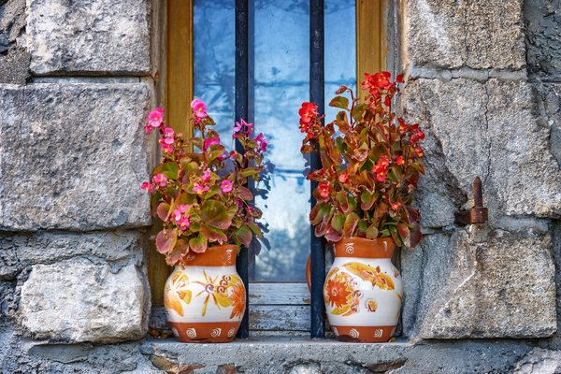
цветы на окне/pixabay.com
Сигналом о провале должно было стать отсутствие цветка на окне. Но Реншу не успел убрать цветок и мысленно готовился к смерти. В это время мимо проходил наш герой кот. То ли он мысли прочитал, то ли по собственной игривости, но Хуанг Минж пошел и самолично перевернул горшок с цветком, тем самым спас и советского разведчика, и жизнь китайского связного Реншу.
© 2018 Котята, кошки и коты

Смотрите также публикации по темам
СССРВОСПОМИНАНИЯ И МЕМУАРЫ

